Бөлім |  | Гимнастика арқылы денені дамыту жаттығулары
Педагогтың аты-жөні |  | Шапиев Риза Рамазанович
Күні |  | 16.11.2022 жыл
Сынып |  | 2 «А» Қатысушылар саны |  |  | Қатыспағандар саны
Сабақтың тақырыбы |  | Өрмелеу. Спорттық құрылғылардың және құрылғысыз орындалатын жаттығулар
Осы сабақта қол жеткізілетін оқу мақсаттары |  | 2.1.4.1 Қимыл кемшіліктерін түзету қабілеттілігін дамыту үшін қозғалу машықтары бойынша өзінің күшті жақтарын және кемшіліктерін түсінеді және түсіндіреді
Сабақтың мақсаты |  | Гимнастикалық қабырғада асылу және арқанмен өрмелеу тәсілдерін үйренеді төзімділік, ептілік қабілеттерін дамытады.
Бағалау критерииі |  | Негізгі қимыл-қозғалыс жаттығуларының байланысын анықтайды.
Сабақтың кезеңі/ уақыты | Мұғалімнің әрекеті |  | Оқушының әрекеті | Бағалау |  | Ресурстар
Басы  0-2 мин  3-15мин | Сәлемдесу. Сапқа тұрғызу. Түгендеу. Сабаққа дайындығын тексеру.Сабақ барысын түсіндіру. Қауіпсіздік және тәртіп ережелері түсінру.  Бой сергіту жаттығулары.  Оқушыларды сапқа тұрғызып, 1-2-ге санату, 2-лер 2 қадам алға шығады, қолды созып арақашықтық сақтау.  Жалпы дамыту жаттығулары:  -Бастапқы қалып. Аяқ арасын ашып, қолды белде ұстап басты оңға-солға, артқа-алға бұру.  -Бастапқы қалып. Аяқ арасын ашып, қолды иыққа тірейміз.  1-2 иықты алға айналдырамыз, 3-4 артқа айналдырамыз.  -Бастапқы қалып. Аяқ арасын ашып, қолды желкеге қоямыз.  1-2 денені оңға бұрамыз, 3-4 солға бұрамыз  -Бастапқы қалып. Қолды алға созып, қайшылату;  -Бастапқы қалып. Қолды жанына созып, білек буынын, шынтақ буынын, иық буындарын айналдыру.  -Бастапқы қалып. Аяқ арасын ашып , қолды белде ұстап белді оңға-солға айналдыру;  -Осы қалыпта оң қолды жоғары көтеріп денені солға иілдіру, сол қолды жоғары көтеріп денені оңға иілдіру;  -Бастапқы қалып. Аяқ арасын ашып, қолды тізеге қойып, аяқты ішке-сыртқа айналдырамыз.  Алдыға иіліп, оң қолды сол аяқтың ұшына, сол қолды оң аяқтың ұшына алма кезек жеткізу.  Қолды жоғары көтеріп терең дем алып, қолды төмен түсіру |  | Оқушы өз жұбын табады  Әдіс арқылы қайталау  Сұрақ жауап орындайды  Жаттығу жасайды  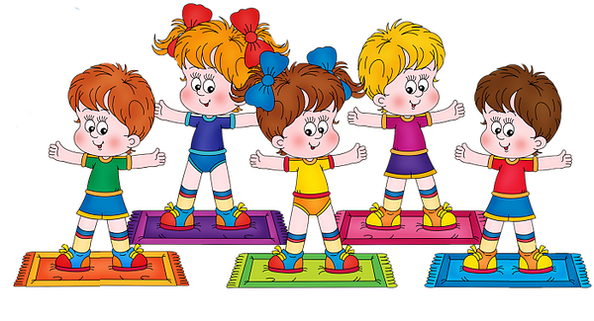 | Қол шапалақ |  | Әр жаттығу үшін кең, таза кеңістік,ысқырық , конус, секундомер, секіртпе. Бағалауға арналған түрлі-түсті қағаз
Ортасы  16-18 мин  19-29 мин  30-40мин | Жаңа сабақты түсіндіру Гимнастика қауіпсіздік техникасын қайталау, әнгімелесу, түсіндіру, көрсету  Негізгі жаттығуды орындамас бұрын мынандай дайындық жаттығулары орындалады:  1. арқанға асылып тұрып тербелу;  2. арқанға асылып тұрып аяқты алдына соза жоғары көтеру;  3. асылып тұрған қалыпта аяқтың ұшын (алдына соза жоғары көтеру) қолға тигізу.  Өрмелеу осы жаттығуларды орындап болғаннан кейін басталады.  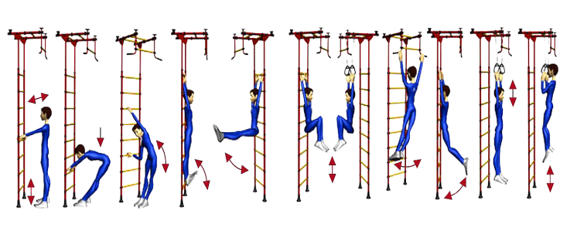  Кермеде орындалатын жаттығулар:  1. Екі қолмен асылып тұрып тербелу.  2. Екі аяқтың қылтасымен асылу.  3. Бір аяқты іліп алу арқылы кермеге шығу және екі қолға таянып тұру.  4. Кермеге таянып тұрып, алдына аударылып түсу.  5. Шалқадан жатып, кермеден ұстап тартылу.  6. Күшпен тартылу. Гимнастикалық жабдықтарға өрмелеп шығу және асылып түсу иық пен қол бұлшық еттерінің күшін молайтады және олар сенімділікке, төзімділікке батылдыққа тәрбиелейді. Өрмелеп шығу тыныс алу аппаратының және жүрек – тамыр жүйесінің жұмысына жайсыз әсер ететін, көп күш жұмсауға және зорланып әрекет етуге тура келетінін ескере отырып, гимнастикалық жаттығулардың бұл түрін үйренген кезде жүйелілікті есте ұстаған жөн.  Өрмелеп шығу жаттығулары. 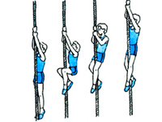  1. Аралас түрде асылу, яғни аяқ пен қолдың көмегімен асылып тұру.  2. Қарапайым түрде асылу, яғни бір қолмен асылып тұру.  3. Бір жабдықтан екінші жабдыққа асып түсу.  4. Арқанға «байланып тұру», яғни өрмелеп бара жатып тоқтау.  5.Гимнастикалық қабырғада жасалатын жаттығулар 17 мин 1.Арқаны қабырғаға қаратып асылып тұрып: екі аяқты тік бұрыш жасағанға дейін кезекпен алға көтеру және бір мезгілде көтеру.  2.Аяқты бірінші шабаққа қойып, қолмен кеуде тұсындағы шабақтан ұстап тұрып: қолды шабақтан төмен қарай ауыстыра ұстау арқылы еденге отыру.  3.Арқаны қабырғаға қаратып асылып тұрып: тізені бүгіп барынша жоғары көтеру, маңдайға тигізуге тырысу.  6.Арқанға өрмелеудің үш тәсілі.  Арқанның ұзындығы 3метрден аспауы керек. (қыз 1,5-2 м) 17 мин Бірінші тәсіл- аяқты бүгіп асылып тұрып, тізені кеудеге жақындата арқанды не табанымен, не аяқтың үстімен немесе тіземен қысып ұстау.  Екінші тәсіл-қолды шынтақ буыннан бүгіп, арқанды аяқпен қысып ұстау арқылы қолмен бірден жоғары тартылу.  Үшінші тәсіл- арқанды аяқпен ұстауды сақтай отырып, екі қолды кезекпен ауыстырып, арқанның жоғарғы жағынан ұстау.  Арқанмен өрмелегенде қолмен аяқтың күшін үйлестіре пайдалану керек. Әдетте аяқтың күші аз пайдаланылады.  Арқанмен өрмелеудің негізгі екі тәсілі қолданылады. Біріншісі - арқанды орап алып, қолды жоғарыдан ұстап өрмелеу, екіншісі - арқанды екі тіземен қысып тұрып, қолды босата беріп жоғарыдан ұстап өрмелеу.  Ұлттық ойындар:  Ақсерек-көксерек.  Бұл ойынды ойнау үшін балалар екі топқа бөлінеді,қолдарынан ұстап тұрады.Ара қашықтық 20-30 қадам. |  | Сұраққа жауап береді  Топтар бір-біріне ойын барысында байқаған, көрген екі жақсы орындаған жағын айтып, ұсыныс түрінде бір тілек айтады.  қарсылас топтың аумағына өтеді  туды алып, кері өз аумағына жүгіріп шығады  өз аумағына өткен оқушыларды ұстап үлгереді | Смаликтер арқылы  ҚБ өзін өзі бағалау  ҚБ «Бағдаршам»  ҚБ «От шашу» |  | Әр жаттығуға арналған үлкен, таза кеңістік, ысқырық, секундомер, конустар, фишкалар.
Сабақтыңсоңы  41-45 | «Бағдаршам» кері байланыс.  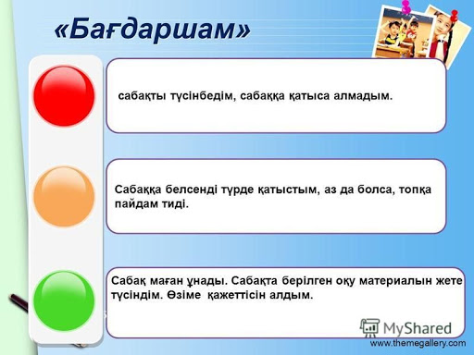 |  | Сабақтан алған әсерлерін стикерге жазып, суретін жібереді. |  |  | Кері байланыс тақтайшасы

